MEDI NATURAL

Aquests dies que estem confinats a casa són dies també per poder provar noves receptes, però és important que no ens oblidem de mantenir una dieta equilibrada.
- Per començar veurem el següent vídeo:
https://www.youtube.com/watch?v=ssEZRrOPny4

- A continuació ens fixarem en la piràmide dels aliments.
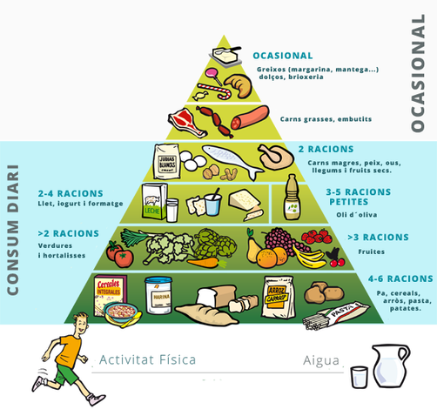

- Recordem:
La forma triangular de la piràmide representa quina és la freqüència amb què s'han de consumir els diferents grups d'aliments. Així, els que se situen a la base són els que més pes han de tenir en l'alimentació habitual. En canvi, cal reduir el consum dels que hi ha a mesura que es puja cap al vèrtex del triangle.
Es poden diferenciar:
Aliments de consum DIARI
Farinacis (pa, pasta, arròs, patata, llegums*): 4-6 racions**/dia
Fruites fresques: 3 racions/dia
Hortalisses i verdures: 2 racions/dia
Oli d'oliva: 3-6 racions/dia
Làctics (llet, iogurt, formatge): 2-3 racions/dia

Aliments de consum SETMANAL
Carn magra: 3-4 racions/setmana (màxim dues carns vermelles)
Peix: 3-4 racions/setmana
Ous: 3-4 racions/setmana
Llegums: 2-4 racions/setmana
Fruita seca: 3-7 racions/setmana

Aliments de consum OCASIONAL
Pel seu contingut de sucre, sal i greixos saturats, es recomana reduir el consum de begudes ensucrades, sucs, embotits i carns grasses, patates xips i altres snacks fregits i salats, llaminadures, brioixeria, galetes, mantega, etc.

Repartiment dels àpats
S'aconsella repartir els aliments en diversos àpats al dia: tres de principals (esmorzar, dinar i sopar) i dos de complementaris (un a mig matí i el berenar, a mitja tarda).
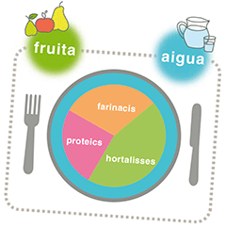
L'estructura dels àpats principals
L'estructura del dinar i el sopar pot ser semblant. Com a exemple, es proposa un plat en què ocupen la major part les verdures i hortalisses i els farinacis, mentre que es reserva una petita part per als aliments proteics (carn, peix, ous i llegums). Les postres estan constituïdes per fruita fresca i, com a beguda, aigua.

- Què hem de fer? Haureu de fer dues activitats.

- La primera serà fer un dibuix d´una piràmide alimentària (us podeu fixar en diferents exemples que apareixen per internet).
- La segona serà crear un menú saludable per a un dia sencer, amb esmorzar, mig esmorzar, dinar (1r plat, 2n plat i postres), berenar i sopar (1r plat, 2n plat i postres).

